22.11.2018
917

На основании статей 8, 41, 43, 45, 46, 56, 57 Градостроительного кодекса Российской Федерации, с учетом заключения по результатам проверки документации по планировке территории на соответствие требованиям градостроительного законодательства Российской Федерации от 22 октября
2018 г.
администрация города Перми ПОСТАНОВЛЯЕТ:
1. Утвердить прилагаемый проект межевания территории, ограниченной
ул. Монастырской, ул. Газеты «Звезда», ул. Советской, зданием по ул. Советской, 52, зданием по ул. Монастырской, 43б, зданием по ул. Монастырской, 43
в Ленинском районе города Перми (далее – проект межевания территории).
2. Признать утратившими силу постановления администрации города Перми:
от 25 ноября 2010 г. № 812 «Об утверждении проекта планировки (в части установления красных линий) и проекта межевания территории, ограниченной
ул. Орджоникидзе, ул. Максима Горького, ул. Советской, ул. 25-го Октября,
ул. Газеты «Звезда», Комсомольским проспектом, ул. Петропавловской, ул. Ленина, ул. Большевистской, ул. Луначарского, ул. Пушкина, ул. Сибирской в жилом районе Центр Ленинского района города Перми» в части проекта межевания территории, ограниченной ул. Монастырской, ул. Газеты «Звезда», ул. Советской, зданием по ул. Советской, 52, зданием по ул. Монастырской, 43б, зданием
по ул. Монастырской, 43 в Ленинском районе города Перми;
от 31 декабря 2013 г. № 1293 «Об утверждении документации по планировке территории, ограниченной набережной реки Камы – левый берег, ул. Николая Островского, ул. Ленина, ул. Максима Горького, ул. Пушкина, ул. Сибирской,
ул. Краснова, ул. Куйбышева, ул. Революции, шоссе Космонавтов, ул. Подгорной, ул. Екатерининской, ул. Окулова, ул. Решетниковский спуск в Дзержинском, Ленинском и Свердловском районах города Перми, территории общего пользования в пределах границ ул. Попова, ул. Петропавловской, ул. Ленина в Ленинском районе города Перми» в части проекта межевания территории, ограниченной ул. Монастырской, ул. Газеты «Звезда», ул. Советской, зданием по ул. Советской, 52, зданием по ул. Монастырской, 43б, зданием по ул. Монастырской, 43 в Ленинском районе города Перми.
3. Департаменту градостроительства и архитектуры администрации города Перми разместить настоящее постановление в информационной системе обеспечения градостроительной деятельности города Перми.
4. Функциональным и территориальным органам, функциональным подразделениям администрации города Перми в своей деятельности руководствоваться утвержденным проектом межевания территории.
5. Настоящее постановление вступает в силу со дня официального опубликования в печатном средстве массовой информации «Официальный бюллетень органов местного самоуправления муниципального образования город Пермь».
6. Управлению по общим вопросам администрации города Перми обеспечить опубликование настоящего постановления в печатном средстве массовой информации «Официальный бюллетень органов местного самоуправления муниципального образования город Пермь».
7. Информационно-аналитическому управлению администрации города Перми разместить (опубликовать) настоящее постановление на официальном
сайте муниципального образования город Пермь в информационно-телекоммуникационной сети Интернет.
8. Контроль за исполнением настоящего постановления возложить на первого заместителя главы администрации города Перми Агеева В.Г.

Глава города Перми Д.И. Самойлов

УТВЕРЖДЕН
постановлением администрации
города Перми
от 22.11.2018 № 917

ПРОЕКТ МЕЖЕВАНИЯ
территории, ограниченной ул. Монастырской,
ул. Газеты «Звезда», ул. Советской, зданием по ул. Советской, 52,
зданием по ул. Монастырской, 43б, зданием по ул. Монастырской, 43
в Ленинском районе города Перми

Описание проектных решений

Местоположение образуемых земельных участков определено в соответствии с фактическим использованием, с учетом красных линий, установленных проектом планировки территории, а также с учетом границ смежных земельных участков согласно сведениям Единого государственного реестра недвижимости.
При подготовке проекта межевания территории образование земельных участков путем перераспределения земельных участков, находящихся в частной собственности, а также земель и (или) земельных участков, находящихся в государственной или муниципальной собственности, в соответствии с пунктом 2 части 1 статьи 39.28 Земельного кодекса Российской Федерации предложено в целях исключения вклинивания, вкрапливания, изломанности границ, чересполосицы в случае невозможности формирования самостоятельных земельных участков.
Проектом межевания территории предлагается:
1. Часть земельных участков, прошедших государственный кадастровый учет по результатам межевания, оставить без изменений.
2. Образовать земельный участок № 1 из земель, находящихся в государственной или муниципальной собственности, с учетом границ смежных земельных участков, прошедших государственный кадастровый учет по результатам межевания, в соответствии со сведениями департамента земельных отношений администрации города Перми. Площадь земельного участка не изменяется и составляет 41 кв. м.
3. Образовать земельный участок № 2 путем перераспределения земельного участка с кадастровым № 59:01:4410036:42 и земель, находящихся в государственной или муниципальной собственности, для устранения вкрапливания, чересполосицы и ввиду невозможности формирования самостоятельного земельного участка (в соответствии с пунктом 6 статьи 11.9 Земельного кодекса Российской Федерации образование земельных участков не должно приводить к вклиниванию, вкрапливанию, изломанности границ, чересполосице, невозможности размещения объектов недвижимости и другим препятствующим рациональному использованию и охране земель недостаткам). Основанием перераспределения является статья 39.28 Земельного кодекса Российской Федерации, предусматривающая случаи и основания перераспределения земель и (или) земельных участков, находящихся в государственной или муниципальной собственности, и земельных участков, находящихся в частной собственности, в целях приведения границ земельных участков в соответствие с утвержденным проектом межевания территории для исключения вклинивания, вкрапливания, изломанности границ, чересполосицы при условии, что площадь земельных участков, находящихся в частной собственности, увеличивается в результате этого перераспределения не более чем до установленных предельных максимальных размеров земельных участков. Площадь образуемого земельного участка № 2 по проекту межевания территории составляет 50 кв. м и не превышает максимальных размеров земельных участков для всех видов разрешенного использования земельных участков, установленных Правилами землепользования и застройки города Перми, утвержденными решением Пермской городской Думы от 26 июня 2007 г. № 143.
В соответствии с постановлением администрации города Перми от 03 мая 2018 г. № 267 «Об утверждении Порядка подготовки и утверждения документации по планировке территории и признании утратившими силу отдельных постановлений администрации города Перми» при подготовке проектов межевания территорий образование земельных участков путем перераспределения земельных участков, находящихся в частной собственности, а также земель и (или) земельных участков, находящихся в государственной или муниципальной собственности, в соответствии с пунктом 2 части 1 статьи 39.28 Земельного кодекса Российской Федерации допускается в целях исключения вклинивания, вкрапливания, изломанности границ, чересполосицы только в случае невозможности формирования самостоятельного земельного участка, который отвечал бы следующим требованиям:
земельный участок обеспечен доступом (проход, проезд) с территории общего пользования, и данный земельный участок не препятствует доступу (проходу, проезду) с территории общего пользования к смежным земельным участкам;
площадь и конфигурация земельного участка позволяет в соответствии
с требованиями градостроительных регламентов, технических регламентов, сводов правил, зон с особыми условиями использования территории, иных ограничений, установленных действующим законодательством, использовать земельный участок в соответствии с основными видами разрешенного использования, установленными для данной территории.
Земли, включаемые в границы образуемого земельного участка, не обеспечены доступом (проход, проезд) с территории общего пользования, и препятствует доступу (проход, проезд) с территории общего пользования к смежным земельным участкам. Отсутствие доступа с территории общего пользования приводит
к невозможности образования самостоятельного земельного участка, в том числе с учетом требований статьи 26 Федерального закона от 13 июля 2015 г. № 218-ФЗ «О государственной регистрации недвижимости».
Площадь земель (включаемых в границы образуемого земельного участка), не позволяет использовать их в качестве самостоятельного земельного участка
в соответствии с основными видами разрешенного использования (в составе градостроительного регламента) и в соответствии с требованиями сводов правил. Данной площади земель недостаточно для размещения объектов капитального строительства (в том числе стоянки), предусмотренных основными видами разрешенного использования территориальной зоны Ц-1, так как не будут соблюдаться нормативные размеры земельных участков по СП 42.13330.2016. «Свод правил. Градостроительство. Планировка и застройка городских и сельских поселений. Актуализированная редакция СНиП 2.07.01-89*». Кроме того, такая площадь и конфигурация указанных земель (территории) не позволяет обеспечить требования по противопожарным проездам раздела 8 СП 4.13130.2013. «Свод правил. Системы противопожарной защиты. Ограничение распространения пожара на объектах защиты. Требования к объемно-планировочным и конструктивным решениям». Согласно разделу 8 СП 4.13130.2013СП 4.13130.2013. «Свод правил. Системы противопожарной защиты. Ограничение распространения пожара
на объектах защиты. Требования к объемно-планировочным и конструктивным решениям» ширина проездов для пожарной техники должна составлять 4,2 метра, а расстояния от внутреннего края проезда до стены здания 5-8 метров. Ширина земель, предусматриваемых к перераспределению, составляет 3 метра, что не позволяет определить место допустимого размещения здания с учетом организации на данном участке земель проездов для пожарной техники и нормативных расстояний от внутреннего края проезда до стены здания.
Таким образом, в соответствии с требованиями действующего законодательства, в том числе сводов правил образование самостоятельного земельного участка в составе данного проекта межевания из земель, предусматриваемых
к перераспределению, не представляется возможным.
4. Образовать земельный участок № 3 путем перераспределения земельного участка с кадастровым № 59:01:4410036:7 и земель, находящихся в государственной или муниципальной собственности, для устранения чересполосицы и ввиду невозможности формирования самостоятельного земельного участка (в соответствии с пунктом 6 статьи 11.9 Земельного кодекса Российской Федерации образование земельных участков не должно приводить к вклиниванию, вкрапливанию, изломанности границ, чересполосице, невозможности размещения объектов недвижимости и другим препятствующим рациональному использованию и охране земель недостаткам). Площадь образуемого земельного участка № 3 по проекту межевания территории составляет 281 кв. м и не превышает максимальных размеров земельных участков для всех видов разрешенного использования земельных участков, установленных Правилами землепользования и застройки города Перми, утвержденными решением Пермской городской Думы от 26 июня 2007 г.
№ 143, и отвечает требованиям статьи 39.28 Земельного кодекса Российской Федерации.
В соответствии с постановлением администрации города Перми от 03 мая 2018 г. № 267 «Об утверждении Порядка подготовки и утверждения документации по планировке территории и признании утратившими силу отдельных постановлений администрации города Перми» при подготовке проектов межевания территорий образование земельных участков путем перераспределения земельных участков, находящихся в частной собственности, а также земель и (или) земельных участков, находящихся в государственной или муниципальной собственности, в соответствии с пунктом 2 части 1 статьи 39.28 Земельного кодекса Российской Федерации допускается в целях исключения вклинивания, вкрапливания, изломанности границ, чересполосицы только в случае невозможности формирования самостоятельного земельного участка, который отвечал бы следующим требованиям:
земельный участок обеспечен доступом (проход, проезд) с территории общего пользования и данный земельный участок не препятствует доступу (проходу, проезду) с территории общего пользования к смежным земельным участкам;
площадь и конфигурация земельного участка позволяет в соответствии
с требованиями градостроительных регламентов, технических регламентов, сводов правил, зон с особыми условиями использования территории, иных ограничений, установленных действующим законодательством, использовать земельный участок в соответствии с основными видами разрешенного использования, установленными для данной территории.
Земли, включаемые в границы образуемого земельного участка, обеспечены доступом (проход, проезд) с территории общего пользования, но препятствует доступу (проход, проезд) с территории общего пользования к смежным земельным участкам. Препятствие доступа с территории общего пользования к смежным земельным участкам приводит к невозможности образования из данных земель самостоятельного земельного участка.
Площадь земель (включаемых в границы образуемого земельного участка), не позволяет использовать их в качестве самостоятельного земельного участка
в соответствии с основными видами разрешенного использования (в составе градостроительного регламента) и в соответствии с требованиями сводов правил. Данной площади земель недостаточно для размещения объектов капитального строительства, предусмотренных основными видами разрешенного использования территориальной зоны Ц-1, так как не будут соблюдаться нормативные размеры земельных участков по СП 42.13330.2016. «Свод правил. Градостроительство. Планировка и застройка городских и сельских поселений. Актуализированная редакция СНиП 2.07.01-89*». Кроме того, такая площадь и конфигурация указанных земель (территории) не позволяет обеспечить требования по противопожарным проездам раздела 8 СП 4.13130.2013. «Свод правил. Системы противопожарной защиты. Ограничение распространения пожара на объектах защиты. Требования к объемно-планировочным и конструктивным решениям». Согласно разделу 8 СП 4.13130.2013. «Свод правил. Системы противопожарной защиты. Ограничение распространения пожара на объектах защиты. Требования к объемно-планировочным и конструктивным решениям» ширина проездов для пожарной техники должна составлять 4,2 метра, а расстояния от внутреннего края проезда до стены здания 5-8 метров. Ширина земель, предусматриваемых к перераспределению, составляет 8 метров, что не позволяет определить место допустимого размещения здания с учетом организации на данном участке земель проездов
для пожарной техники и нормативных расстояний от внутреннего края проезда
до стены здания.
Таким образом, в соответствии с требованиями действующего законодательства, в том числе сводов правил образование самостоятельного земельного участка в составе данного проекта межевания территории из земель, предусматриваемых к перераспределению, не представляется возможным.
5. Образовать земельные участки № 4, 6 под проезды с учетом местоположения границ смежных земельных участков, прошедших государственный кадастровый учет. Площадь участков составляет 361 кв. м и 58 кв. м соответственно.
6. Уточнить местоположение границ и площади земельного участка № 5
с кадастровым № 59:01:4410036:4 с учетом местоположения границ смежных земельных участков, прошедших государственный кадастровый учет. Границы земельного участка соответствуют сведениям департамента земельных отношений администрации города Перми. Вид разрешенного использования земельного участка проектом межевания не устанавливается. Площадь участка не изменяется и составляет 52 кв. м.
Проектом межевания территории упорядочиваются границы существующих земельных участков с учетом красных линий, установленных проектом планировки территории, с учетом границ смежных земельных участков, фактического землепользования, а также реализуется право граждан на перераспределение существующих земельных участков с землями, государственная собственность на которые не разграничена.
Предложенные проектом межевания территории формируемые границы застроенных земельных участков и границы незастроенных земельных участков соответствуют проектным решениям Генерального плана города Перми, утвержденного решением Пермской городской Думы от 17 декабря 2010 г. № 205, Правил землепользования и застройки города Перми, утвержденных решением Пермской городской Думы от 26 июня 2007 г. № 143.
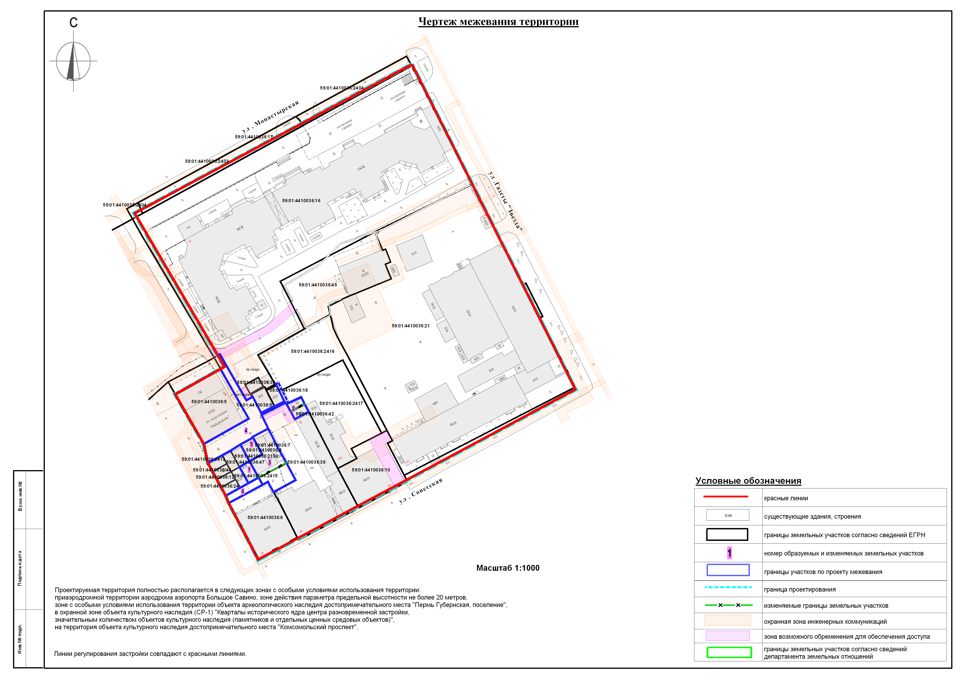
Экспликация образуемых и изменяемых земельных участков

№ | Кадастровый номер земельного участка | Адрес  земельного участка | Вид разрешенного  использования  земельного участка | Площадь земельного участка  по проекту, кв. м
1 | - | г. Пермь,  Ленинский район,  по ул. Советской, 50 | вид разрешенного использования земельного участка проектом межевания  не устанавливается | 41
2 | - | г. Пермь,  Ленинский район,  по ул. Советской, 48 | вид разрешенного использования земельного участка проектом межевания  не устанавливается | 50
3 | - | г. Пермь,  Ленинский район,  по ул. Советской, 48, 50 | вид разрешенного использования земельного участка проектом межевания  не устанавливается | 281
4 | - | - | под проезд | 361
5 | 59:01:4410036:4 | г. Пермь,  Ленинский район,  по ул. Советской, 48, 50 | вид разрешенного использования земельного участка проектом межевания  не устанавливается | 52
6 | - | - | под проезд | 58

